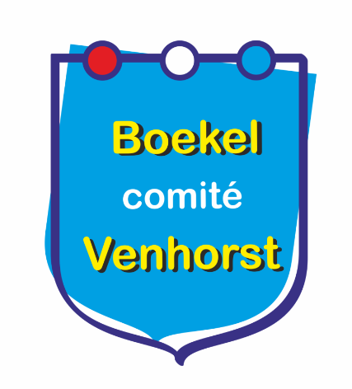

DODENHERDENKING 2026 GEMEENTE BOEKEL
Op 4 mei vragen wij aandacht voor de littekens die de Tweede Wereldoorlog bij velen achterliet, in families die dierbaren hebben verloren die zijn vermoord of zijn omgekomen door het oorlogsgeweld. We herdenken ook alle andere oorlogsslachtoffers die zijn gevallen na WOII, tijdens conflicten waarin soldaten zijn omgekomen. Vanaf 18.00 uur strijken we de nationale vlag en hangen deze tot zonsondergang halfstok, ten teken van herdenking.
Op maandag 4 mei luiden om 19.30 uur de kerkklokken als een indrukwekkende oproep aan alle inwoners om even ( letterlijk en figuurlijk) stil te staan. Vanaf dat moment start de officiële herdenkingsceremonie bij het “monument voor gevallenen” op Sint Jansplein en volgt na een overweging op het jaarthema 2026 “De geschiedenis leren begrijpen. Luisteren naar een verdwijnende generatie”, de kranslegging door Burgemeester Mevrouw C. J. M. van den Elsen, namens alle inwoners van onze gemeente Boekel.
Alle inwoners van onze gemeente zijn van harte genodigd om aan deze herdenking deel te nemen. Deze ceremonie vindt plaats op het St Jansplein, bij het herdenkings-monument ( bij de Heemkamer). Aanvang 19.30 uur.

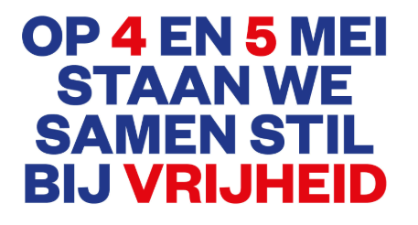

BEVRIJDINGSDAG 2026 GEMEENTE BOEKEL
Dinsdag 5 mei 2026 vieren we in heel Nederland en dus ook in onze gemeente Bevrijdingsdag met thema “De geschiedenis leren begrijpen. Luisteren naar een verdwijnende generatie”. Met de ontsteking van een Bevrijdingsvuur willen we de kracht van vrijheid alle aandacht geven aan degenen die ervoor streden in het verleden en in de huidige tijd nog steeds moeten strijden.

Bevrijdingsvuur uit Wageningen komt naar Venhorst en Boekel.
Een loopgroep uit onze gemeente van 25 lopers van “RunFitt Marga” uit gemeente Boekel gaat ’s nachts 4 mei om 00:00 uur het bevrijdingsvuur ophalen in Wageningen. Met een nachtelijke looptocht van ruim 75 km zal dan het vuur eerst naar Venhorst en daarna naar Boekel worden gebracht.
Zowel in Venhorst als in Boekel zal het vredesvuur een waardige plaats krijgen. De aftrap is rond 9.00 uur in Venhorst op het St Josephplein, alwaar de lopers groep door het college van Burgemeester en wethouders zal worden ontvangen. Daarna za; de vredesvlam om 9.00 uur nabij de Kei worden ontstoken. De lopers groep vervolgt daarna haar weg naar Boekel, voor een 1e tussenstop op het Evenemententerrein aan de Waterval. Daar kunnen inwoners uit onze gemeente, jong en oud, lopend of met de fiets, aansluiten in hun looptocht naar Zorgcentrum St Petrus. Daar zal ( rond 10.00 uur) door Burgemeester Caroline van den Elzen het tweede bevrijdingsvuur worden ontstoken als herinnering aan alle inwoners in onze gemeente, die op welke wijze en tijdsgeest dan ook, een belangrijke bijdrage hebben geleverd aan de vrijheid van nu.

De afsluiting is daarna rondom het vuur. Met een toost op onze vrijheid met een kop warme koffie/thee en een plak cake nog even napraten over vrijheid en geluk.
Iedereen is welkom!!!

Comité Boekel-Venhorst

